***Como utilizar a câmera da Banana Pi como um sistema de vigilância e monitoramento de alto desempenho e baixo custo***

Olá pessoal! Neste tutorial vamos apresentar e configurar mais uma novidade que a Loja mundi trouxe para o Brasil, o embarcado Banana PI e seus acessórios.

Esses equipamentos, permitem fazer diversos projetos como por exemplo, utilizar a câmera do Banana PI como um sistema de vigilância e monitoramento, detectar movimento, disparar um alarme na presença de intruso, fazer ligação e enviar sms pro seu celular quando é detectado algum movimento.

***Nesse tutorial, iremos mostrar como configurar o Banana PI para detectar movimento, salvar as imagens num servidor nuvem e acessar as imagens remotamente :***

Iremos configurar o equipamento para gravar e armazenar vídeos nos formatos JPEG, PPM e MPEG em nuvem e detectar movimento com alerta sonoro

***Obs: As outras configurações vão ficar para um próximo tutorial***

O software que vamos usar é ***Motion***. Esta é uma ferramenta útil que pode monitorar o sinal de vídeo de uma câmera, e tirar screenshots quando detecta um movimento, ou seja, quando uma parte significativa do quadro mudar. Estamos usando [***Ubuntu***](https://pt.wikipedia.org/wiki/Ubuntu)neste artigo, ***Motion*** vai funcionar para a maioria das distribuições [***Linux***](https://pt.wikipedia.org/wiki/Linux) também.

**Instalando o Motion:**

***Motion*** está incluído no repositório do Ubuntu , assim você pode instalar através do Ubuntu Software Center , ou simplesmente digitando o seguinte comando no terminal :

Usamos o sudo sempre antes de cada comando quando não temos privilégio de administrador ***[root](https://pt.wikipedia.org/wiki/Root)***

# sudo apt-get install motion

***Configurando o Motion:***

Antes de iniciar a configuração do ***Motion***, é preciso copiar o arquivo de configuração para a nossa pasta ***Home***, para que a cópia principal não seja afetada . Abra um terminal e copie o arquivo de configuração para o seu ***Home folde.***

# mkdir .motion

# sudo cp /etc/motion/motion.conf ~ /.motion/motion.conf

Atenção! O comando acima irá criar uma pasta oculta " ***.motion*** " no seu diretório ***Home***.

Depois de ter feito a cópia, você pode abrir o arquivo para edição com editor de texto de sua preferência. Neste exemplo iremos usar o ***vim***

# sudo vim ~/.motion/motion.conf

Há várias opções que você pode personalizar no arquivo de configuração, mas vamos usar apenas algumas configurações ​​em ***Scroll down*** para encontrar as seguintes definições.

***Daemon*** - Mudar isso para "***on***" fará com que seja executado em modo ***daemon*** . Aplicações em modo **daemon** será executado em segundo plano, e inicia automaticamente quando o computador é iniciado . A opção padrão é "***off*** " você precisa iniciar a aplicação manualmente no terminal.

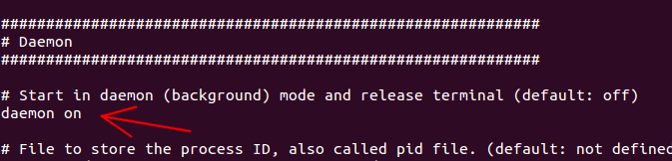

***Width***- Esta é a largura das imagens captadas pela webcam . O padrão é ***320***, mas você pode definir seu próprio valor aqui. Note-se que a largura é limitada pela capacidade da sua webcam .

***Height*** - Esta é a altura das imagens captadas pela câmera. Da mesma forma, é limitado pela capacidade da sua câmera.

***framerate***- Quantas vezes você deseja que a imagem a ser capturada por segundo. O padrão é **2 (2 quadros / imagens tiradas por segundo )** . Pode-se definir um valor maior, porém, irá exigir um processamento maior do seu computador.

***Motion detection thresold* -** O número de alteração dos [pixels](https://pt.wikipedia.org/wiki/Pixel) de uma imagem antes de ser capturado. O padrão é ***1500***. Se você quiser torná-lo mais sensível, configurar para um valor inferior.

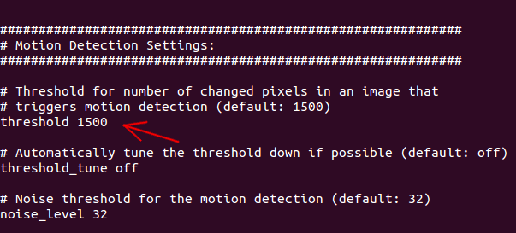

**output_normal** - Isso vai determinar se ele vai salvar o movimento das imagens. A opção padrão é "***on***", o que significa que as imagens serão salvas enquanto o movimento é detectado . Você pode configurá-lo para " ***first***", " ***best***", " ***center"*** para salvar apenas um número limitado de imagens . Se você só precisa o modo de vídeo streaming, você pode configurá-lo para "***off***" para impedir de salvar as imagens .

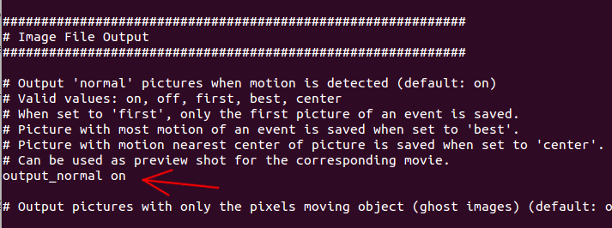

**target_dir -** Este é o diretório onde as imagens são guardadas. Se você tiver instalado [Dropbox](http://www.maketecheasier.com/tag/dropbox) (ou qualquer outra [nuvem de armazenamento](http://rover.ebay.com/rover/1/711-53200-19255-0/1?toolid=10029&campid=CAMPAIGNID&customid=CUSTOMID&catId=293&type=2&ext=291730188147&item=291730188147) de serviço), você pode definir o destino diretório para estar dentro de sua pasta Dropbox para que possa ver as imagens de outro local.

***Atenção -*** Há outras opções que você pode configurar, mas não vamos citar aqui.Uma vez que você fez a configuração, pressione "***Ctrl + o***" para salvar as alterações e "***Ctrl + x***" para sair.

***Iniciando o Motion***

No terminal, digite:

# sudo motion

Isto irá iniciar o ***Motion***. Se tudo correr bem, você vai começar a ver imagens mostradas no diretório.

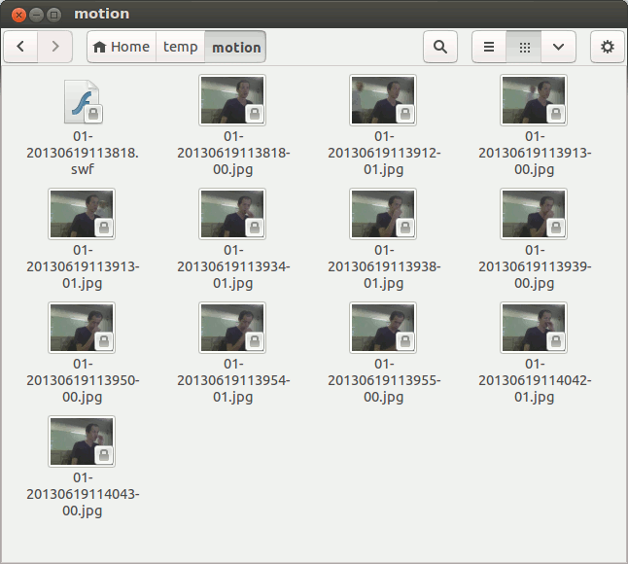

Há também um ***swf*** streaming de vídeo, que você pode abrir no seu ***Media player***. Se você estiver acessando a partir de um local remoto, você pode acessar o endereço IP do seu computador (com a porta 8081) para ver o vídeo (ou *http: // localhost: 8081* em seu computador local). O centro de controle é acessível a porta 8080.

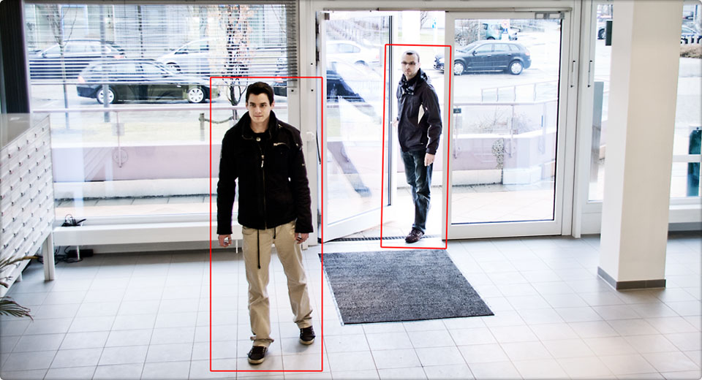

***Gerenciar as imagens armazenadas remotamente***

Como mencionei anteriormente, a melhor maneira é guardar as imagens em sua pasta [Dropbox](https://pt.wikipedia.org/wiki/Dropbox) para que você possa acessar onde quiser. No entanto, se você preferir ter as imagens enviadas para o seu próprio servidor de arquivos (via FTP), você pode usar o comando wput para fazer o [upload](https://pt.wikipedia.org/wiki/Download_e_upload) das imagens.

# sudo apt-get install wput

No arquivo de configuração, role a lista até você ver um campo "***on_picture_save value"***. Alterá-lo para:

# on_picture_save wput ftp: **//** utilizador **@** senha **@** servidor **%** f

onde o "user", "password" e "server" são detalhes que você precisa preencher.

***Autostart, Motion inicialização automática***

Se você preferir que o ***Motion*** inicie automaticamente toda vez que você ligar o computador, tudo que você tem a fazer é adicionar uma entrada para o aplicativo de inicialização.

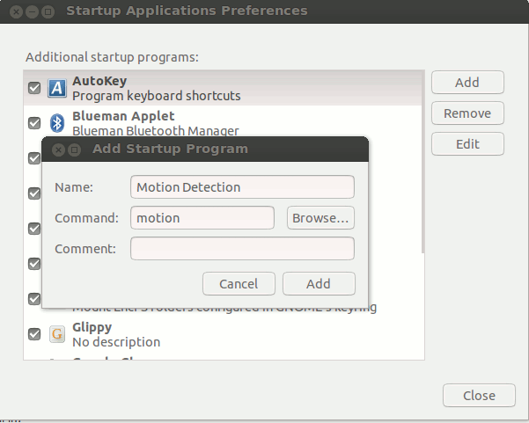

Embora possa parece ser uma tarefa complicada, a criação de um movimento de detecção de webcam no [Ubuntu](https://pt.wikipedia.org/wiki/Ubuntu) é realmente uma tarefa muito fácil.

Até o próximo tutorial pessoal.